**Oppgaver figurtall 2**

**Oppgave 1**

1. Finn en formel for trekanttall nummer , dvs summen . Vis også hvorfor formelen du har funnet er riktig.

Vi skal studere noen figurtall som vi kan kalle for flytallene. La være antall prikker i

flytall nummer . De tre første flytallene er vist under.

|  |  |  |  |  |  |  |  |  |  |  |  |  |  |  |  |  |  |  |  |  |  |  |  |  |  |  |  |  |  |  |  |  |  |  |  |  |  |  |  |  |  |  |  |  |  |  |  |  |  |  |  |  |  |  |  |  |  |  |  |  |  |  |  |  |  |  |  |  |  |  |  |  |  |  |  |  |  |  |  |  |  |  |  |  |  |  |  |  |  |  |  |  |  |  |  |  |
| --- | --- | --- | --- | --- | --- | --- | --- | --- | --- | --- | --- | --- | --- | --- | --- | --- | --- | --- | --- | --- | --- | --- | --- | --- | --- | --- | --- | --- | --- | --- | --- | --- | --- | --- | --- | --- | --- | --- | --- | --- | --- | --- | --- | --- | --- | --- | --- | --- | --- | --- | --- | --- | --- | --- | --- | --- | --- | --- | --- | --- | --- | --- | --- | --- | --- | --- | --- | --- | --- | --- | --- | --- | --- | --- | --- | --- | --- | --- | --- | --- | --- | --- | --- | --- | --- | --- | --- | --- | --- | --- | --- | --- | --- | --- | --- | --- |
| |  |  |  |  | | --- | --- | --- | --- | |  |  | ● |  | | ● | ● | ● | ● | | ● | ● | ● | ● | |  |  | ● |  | | |  |  |  |  |  | | --- | --- | --- | --- | --- | |  |  |  | ● |  | |  |  | ● | ● |  | | ● | ● | ● | ● | ● | | ● | ● | ● | ● | ● | |  |  | ● | ● |  | |  |  |  | ● |  | | |  |  |  |  |  |  | | --- | --- | --- | --- | --- | --- | |  |  |  |  | ● |  | |  |  |  | ● | ● |  | |  |  | ● | ● | ● |  | | ● | ● | ● | ● | ● | ● | | ● | ● | ● | ● | ● | ● | |  |  | ● | ● | ● |  | |  |  |  | ● | ● |  | |  |  |  |  | ● |  | |

1. Finn , og . Det vil si antall prikker for hvert av de tre første flytallene.
2. Tegn opp flytall nummer 4 og finn også .
3. Finn en formel for .

**Oppgave 2**

Vi skal først se på rektangeltallene (*Rn*). De tre første kan illustreres slik:

|  |
| --- |
|  |

1. Finn en formel for rektangeltall nr.n, 

Så skal vi se på trekanttallene (*Tn*). De tre første kan illustreres slik:

|  |
| --- |
|  |

1. Finn en formel for trekanttall nr.n,. Forklar sammenhengen mellom 

|  |  |
| --- | --- |
| 1. Da Air France arrangerte flystevne plasserte de stolene på tilskuertribunen i en ”V” form som figuren til høyre viser. Karl som elsker fly, kom tidlig og fikk stolen på første rad. På andre rad var det tre stoler. På tredje rad var det fem stoler. Det var syv stoler på neste rad. Det samme mønsteret ble fulgt på alle radene på tilskuertribunen. Hver rad hadde to stoler mer enn raden foran. Da stevnet begynte satt det tilskuere på alle stolene på de første tjue radene. Hvor mange tilskuere var det på dette flystevnet? Lag også her en generell formel for antall stoler. |  |

**Oppgave 3**

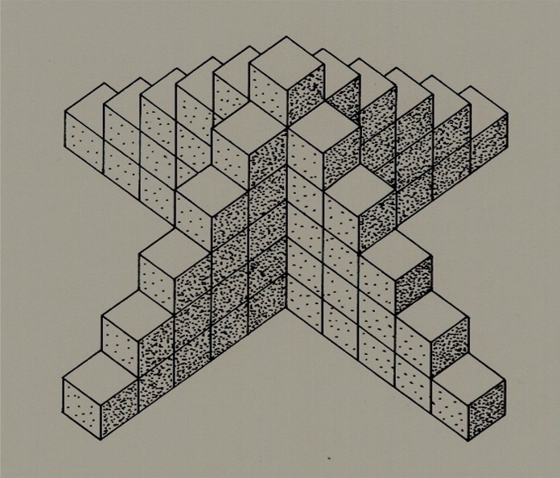

1. Hvor mange byggeklosser vil du trenge for å lage dette tårnet (som er 6 klosser høyt)?
2. Hvor mange klosser vil du trenge for å bygge et slikt tårn som er 12 klosser høyt?
3. Forklar hvordan du tenkte for å komme fram til svaret på spørsmål b).
4. Lag et generelt uttrykk for hvor mange klosser du vil trenge for å bygge et tårn som er *n* klosser høyt.

**Fasit oppgaver figurtall 2**

**Oppgave 1**

1. Formelen for trekanttall $n$ er gitt ved $T_{n}=\frac{n(n+1)}{2}$.

Se oppgave 2 for en forklaring på hvorfor denne formelen er riktig

1. Antall prikker i flytallene er
$$F_{1}=10$$

$$F_{2}=16$$

$$F_{1}=24$$

2. Antall prikker i flytall 4 og 5 er

$$F_{4}=34$$

$$F_{5}=46$$

Vi ser at den antall prikker øker med 6 fra flytall 1 til 2. Fra flytall 2 til 3 øker det med 8. Deretter øker det med 10 og så 12.

1. Vi skal finne en generell formel for flytall $f_{n}$. Dette kan gjøres på flere måter. Her er et alternativ.

|  |  |  |  |  |  |  |  |  |  |  |  |  |  |  |  |  |  |  |  |  |  |  |  |  |  |  |  |  |  |  |  |  |  |  |  |  |  |  |  |  |  |  |  |  |  |  |  |  |  |  |  |  |  |  |  |  |  |  |  |  |  |  |  |  |  |  |  |  |  |  |  |  |  |  |  |  |  |  |  |  |  |  |  |  |  |  |  |  |  |  |  |  |  |  |  |  |
| --- | --- | --- | --- | --- | --- | --- | --- | --- | --- | --- | --- | --- | --- | --- | --- | --- | --- | --- | --- | --- | --- | --- | --- | --- | --- | --- | --- | --- | --- | --- | --- | --- | --- | --- | --- | --- | --- | --- | --- | --- | --- | --- | --- | --- | --- | --- | --- | --- | --- | --- | --- | --- | --- | --- | --- | --- | --- | --- | --- | --- | --- | --- | --- | --- | --- | --- | --- | --- | --- | --- | --- | --- | --- | --- | --- | --- | --- | --- | --- | --- | --- | --- | --- | --- | --- | --- | --- | --- | --- | --- | --- | --- | --- | --- | --- | --- |
| |  |  |  |  | | --- | --- | --- | --- | |  |  | ● |  | | ● | ● | ● | ● | | ● | ● | ● | ● | |  |  | ● |  | | |  |  |  |  |  | | --- | --- | --- | --- | --- | |  |  |  | ● |  | |  |  | ● | ● |  | | ● | ● | ● | ● | ● | | ● | ● | ● | ● | ● | |  |  | ● | ● |  | |  |  |  | ● |  | | |  |  |  |  |  |  | | --- | --- | --- | --- | --- | --- | |  |  |  |  | ● |  | |  |  |  | ● | ● |  | |  |  | ● | ● | ● |  | | ● | ● | ● | ● | ● | ● | | ● | ● | ● | ● | ● | ● | |  |  | ● | ● | ● |  | |  |  |  | ● | ● |  | |  |  |  |  | ● |  | |

Her ser vi at vi har et mønster.

$$F_{1}=2∙T_{1}+4∙2$$

$$F_{2}=2∙T_{2}+5∙2$$

$$F_{3}=2∙T_{3}+6∙2$$

Dette kan vi generalisere til følgende formel for flytall $n$

$$F_{n}=2∙T_{n}+(n+3)∙2$$

Ved å bruke formel for trekanttall får vi

$$F_{n}=2∙\frac{\left(n+1\right)n}{2}+\left(n+3\right)∙2=\left(n+1\right)∙n+\left(n+3\right)∙2=n^{2}+n+2n+6= \\ n^{2}+3n+6$$

**Oppgave 2**

1. Vi ser følgende sammenheng

$$R_{1}=2∙1$$

$$R_{2}=3∙2$$

$$R_{3}=4∙3$$

Ut i fra dette ser vi at formelen for rektangeltall $n$ kan skrives som

$$R_{n}=(n+1)∙n$$

1. Vi skal se på sammenhengen mellom rektangeltall og trekanttall. Vi tar utgangspunkt i rektangeltallene og figuren i oppgaveteksten. Vi deler deretter rektangeltallene i to.



Vi ser følgende

$$R_{1}=2∙T_{1}$$

$$R_{2}=2∙T_{2}$$

$$R_{3}=2∙T_{3}$$

Generelt får vi

$$R_{n}=2∙T_{n}$$

Det er det samme som at

$$T_{n}=\frac{R_{n}}{2}=\frac{\left(n+1\right)∙n}{2}$$

Og dermed har vi vist formelen.

1. Denne kan vises på flere måter. En måte er denne

1 rad: $1=1=1^{2}$

2 rader: $1+3=4=2^{2}$

3 rader: $1+3+5=9=3^{2}$

4 rader: $1+3+5+7=16=4^{2}$

5 rader: $1+3+5+7+9=25=5^{2}$

Vi ser her et mønster. Antall stoler i oppstillingen tilsvarer antall rader opphøyd i annen. Generelt kan vi da beregne antall stoler om vi har n rader ved formelen

$n$ rader: $n^{2}$

Vi skulle ha 20 rader og det gir oss da ${20}^{2}=400$ stoler.

**Oppgave 3**

1. Vi ser at antall klosser kan skrives som
$$4∙\left(1+2+3+4+5\right)+6=66$$

2. Her bygger vi videre på det vi fant i a. Det gis oss følgende
$$4∙\left(1+2+3+4+…+11\right)+12=4∙T_{11}+12=4∙\frac{\left(11+1\right)∙11}{2}+12=276$$

3. Jeg betraktet dette som fire deler samt tårnet i midten.
4. Her kan vi generalisere det vi fant i b). Det gir oss følgende. Jeg kaller dette pyramidetall. Et tårn som $n$ klosser høyt kaller vi for $P_{n}$

$$P_{n}=4∙T_{n-1}+n$$

Dette gir oss

$$P_{n}=4∙\frac{\left(n-1\right)∙n}{2}+n=2\left(n-1\right)n+n=2n^{2}-2n+n=2n^{2}-n$$